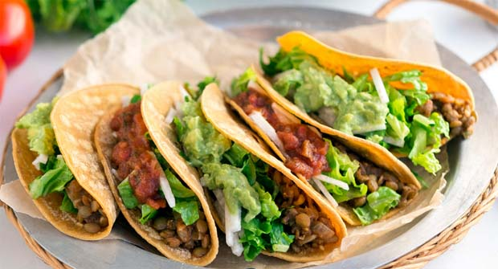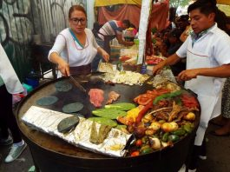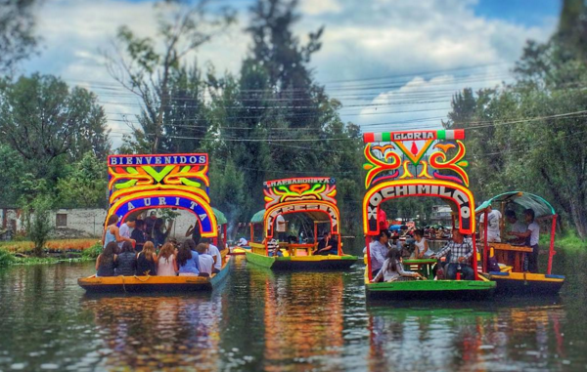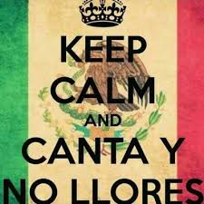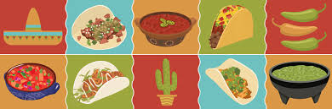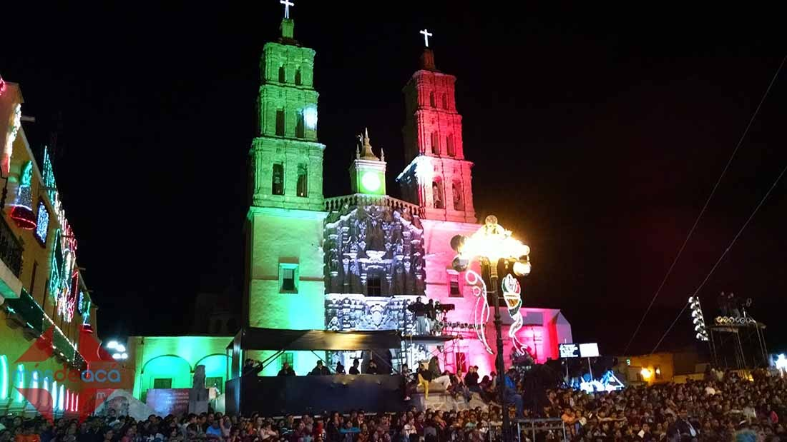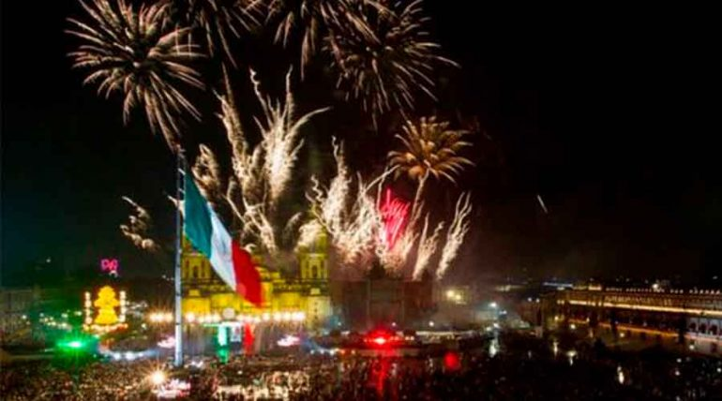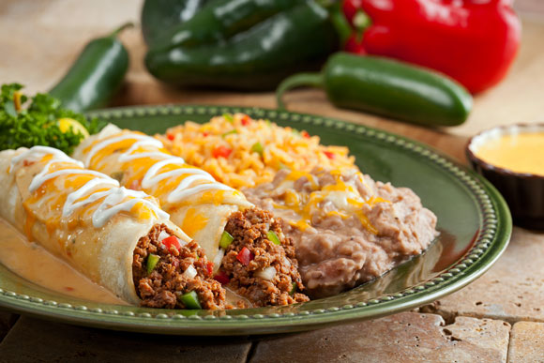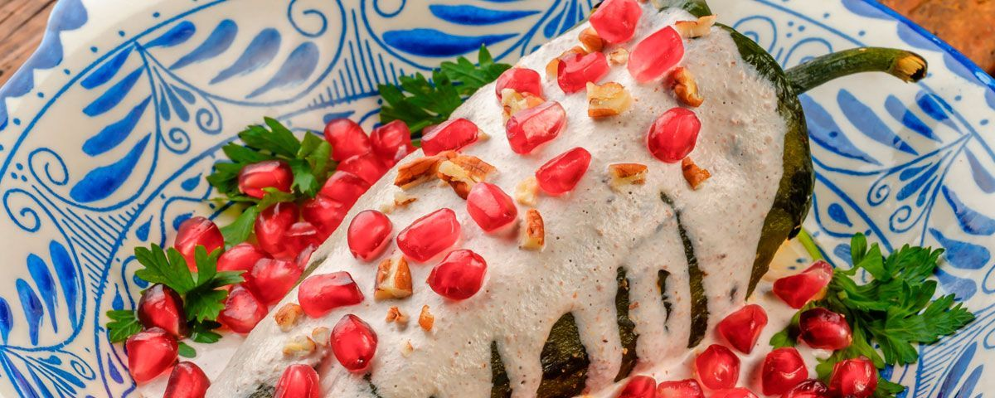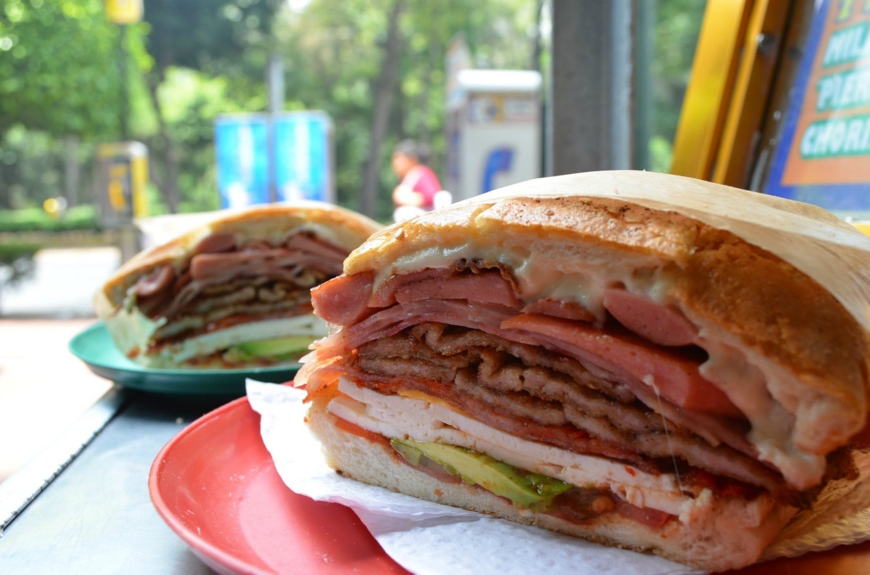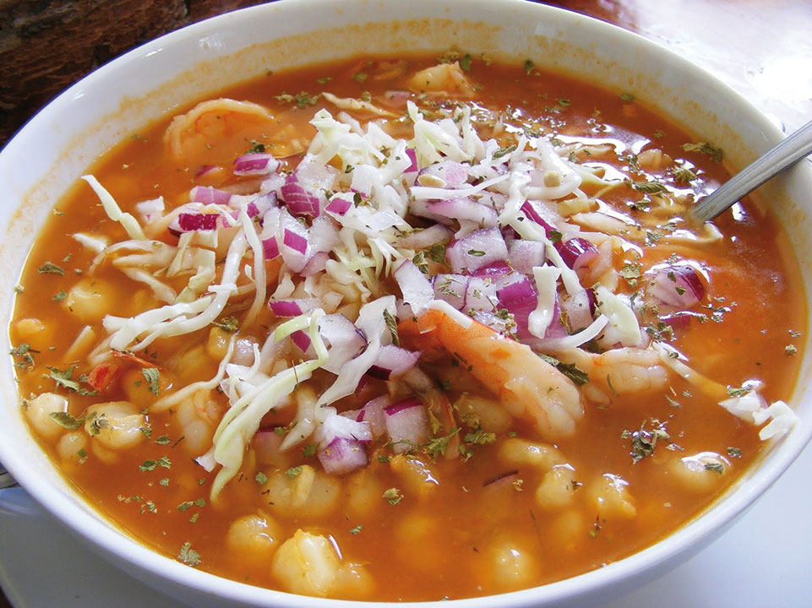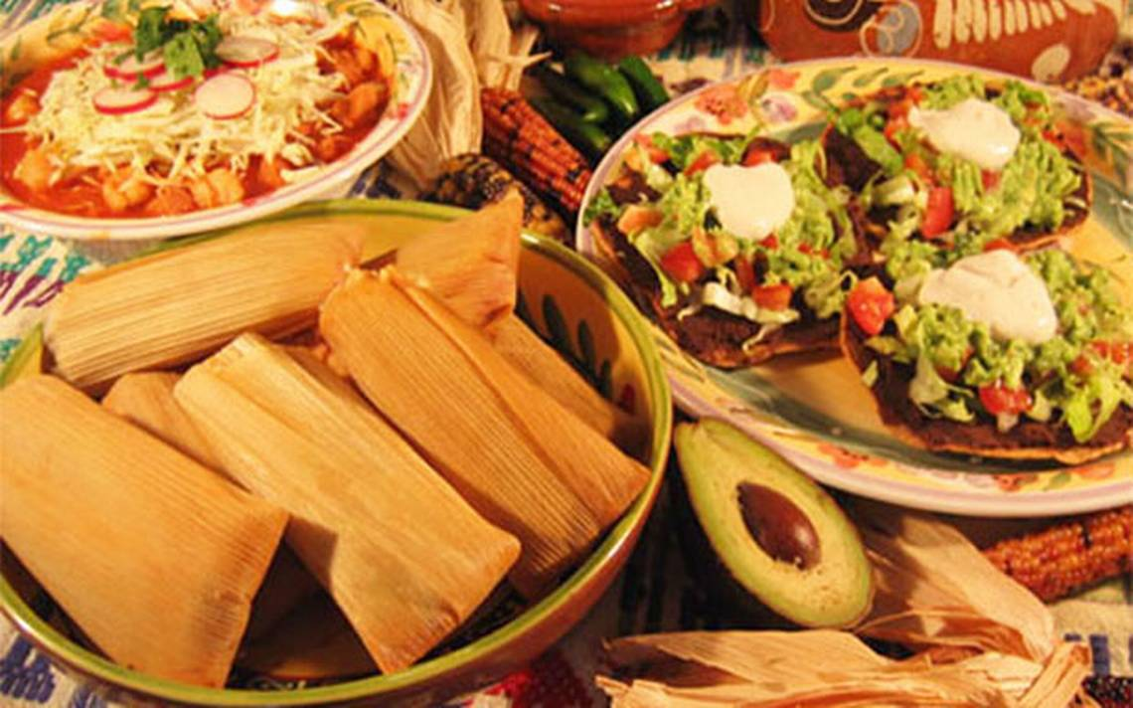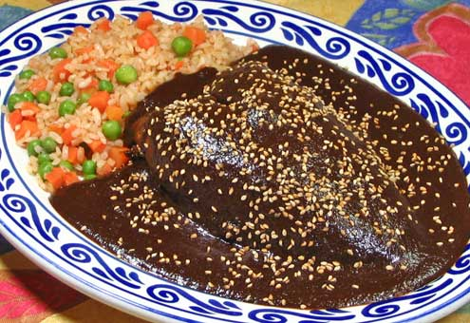

**Así es México. Algo más que celebrar**

## al vez cuando observas los volcanes, percibes el aroma de la flor de cempasúchil, pruebas un chile en nogada, visitas las pirámides, cantas canciones con mariachi o descubres más sobre nuestra cultura y pueblos indígenas, te sientes más orgulloso de ser mexicano.

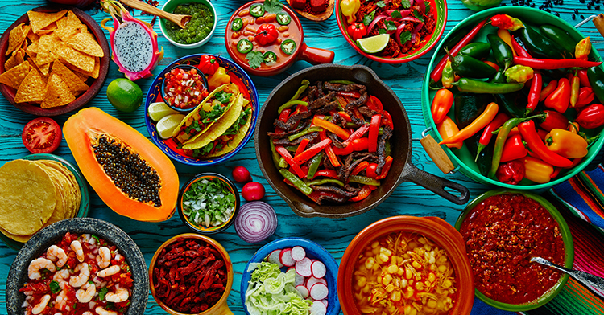Si lo piensas, existen aspectos culturales, históricos, culinarios, naturales y muchos otros, que nos ayudan a sentirnos especiales ante el mundo.

Autor

Procuraduría Federal del Consumidor

Fecha de publicación

27 de septiembre de 2016

Si lo piensas, existen aspectos culturales, históricos, culinarios, naturales y muchos otros, que nos ayudan a sentirnos especiales ante el mundo.

Sirva este artículo como un pequeño homenaje al orgullo mexicano, entendido como la honra al aporte cultural de nuestro país al mundo. Tal vez necesites más que gritar ¡Viva México! cada 15 de septiembre, tal vez necesites enamorarte más de quienes somos y de lo que nos identifica.

**Quienes somos los mexicanos**

De acuerdo con el documento [Los mexicanos que nos dio el mundo](http://www.nacionmulticultural.unam.mx/inmigracionydiversidadcultural/colectividades-en-mexico/quienes-son/) de la Universidad Nacional Autónoma de México (UNAM) “históricamente México ha sido y es una nación multicultural; la presencia de numerosas etnias desde antes de la conquista y su preservación durante la colonia (no obstante la desaparición de algunas), y hasta nuestros días, es sinónimo de la riqueza étnica y multicultural que aún posee el país”.

El territorio mexicano forma parte de América del norte, junto con Estados Unidos de América y Canadá, y está formado por una superficie continental, islas y su espacio en mar, con sus diferentes colindancias (Ver imagen).

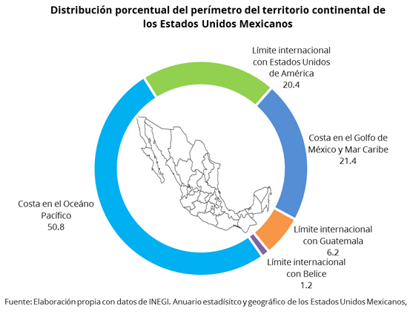

De acuerdo con el Anuario Estadístico y Geográfico de INEGI, 2015, México ocupa la posición 13 en superficie territorial a escala mundial (ver gráfica).

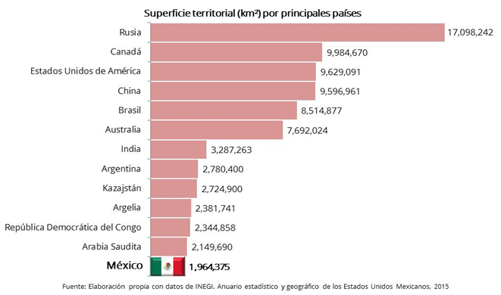

Al año 2015, la población era de 119.5 millones, distribuida en 32 estados de los cuales el Estado de México, Ciudad de México y Veracruz concentran 33.2 millones de la población.

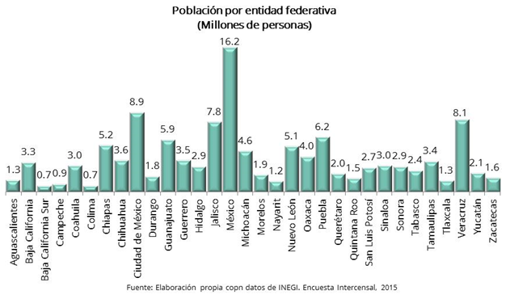

De acuerdo con el documento de la UNAM, la composición multiétnica y multicultural de la nación está integrada por más de 70 etnias indígenas y 350 dialectos, y se ve enriquecida por la presencia de inmigrantes de otras naciones, quienes se encuentran distribuidos en la mayoría de las entidades federativas, sobre todo en las grandes ciudades y zonas urbanas medias.

En este sentido, las principales lenguas indígenas por población hablante al 2010 son Náhuatl y Maya, como puedes observar en la siguiente gráfica:

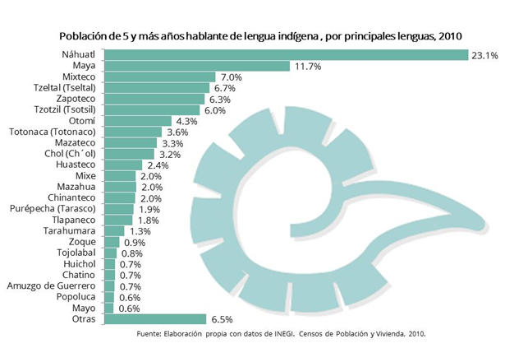

**Lo hecho aquí y que llegó para quedarse**

Existe una gran cantidad de productos que México ha dado al mundo. Nuestro país es uno de los primeros a escala mundial por su diversidad de animales, plantas y cultivos que han enriquecido las cocinas de todo el orbe y ampliado su conocimiento del mundo animal. Aunque la lista es larga, a continuación te presentamos algunos ejemplos (ver imagen).

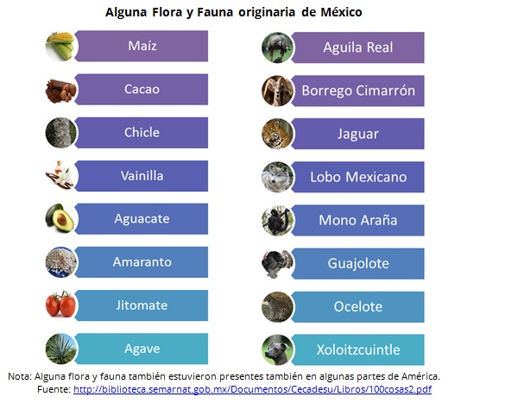

**Productos Mexicanos con Denominación de origen**

México está suscrito desde 1958 al Arreglo de Lisboa, relativo a la protección de denominaciones de origen y su registro internacional.

Se entiende por denominación de origen la denominación geográfica de un país, de una región o de una localidad que sirva para designar un producto originario del mismo y cuya calidad o característica se deben exclusiva o esencialmente al medio geográfico, comprendidos los factores naturales y los factores humanos”. DOF: [Decreto Promulgatorio del Arreglo de Lisboa relativo a la Protección de las Denominaciones de Origen](http://dof.gob.mx/nota_detalle.php?codigo=768618&fecha=23/03/2001)

El registro de las denominaciones de origen se efectúa en la Oficina Internacional de la Propiedad Intelectual.

En México, la protección de la denominación de origen corresponde al Instituto Mexicano de la Propiedad Intelectual (IMPI) de acuerdo con la [Ley de la Propiedad Industrial](http://www.diputados.gob.mx/LeyesBiblio/pdf/50_010616.pdf). El Estado Mexicano es titular de las denominaciones de origen y sólo pueden usarse mediante autorización expedida por el Instituto. La lista de productos hasta el momento es la siguiente:

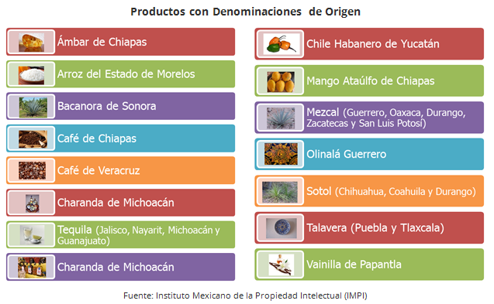

Cuando compras un producto avalado por la denominación de origen, el principal beneficio para ti como consumidor, nacional o internacional, es tener la seguridad de que el producto adquirido cumple con las Normas Oficiales Mexicanas respectivas, a fin de garantizar su calidad y poder usar el nombre respectivo.

**Pueblos mágicos**

El programa Pueblos Mágicos contribuye a revalorar a un conjunto de poblaciones del país que representan alternativas frescas y diferentes para visitantes nacionales y extranjeros.

Esta iniciativa de la Secretaría de Turismo inició en el año 2001 con la idea de estructurar una oferta turística complementaria y diversificada hacia el interior del país. Las localidades con esta categoría cuentan con atributos simbólicos, leyendas, historia, hechos trascendentes, cotidianidad y manifestaciones socio-culturales.

Al año 2016 se contabilizan 111 pueblos mágicos distribuidos a lo largo de la República Mexicana. Para que una localidad pueda contar con este título debe participar en la convocatoria que emite la Secretaría de Turismo y presentar ciertos requisitos como directorio de prestadores de servicios turísticos, inventario de recursos y atractivos turísticos, un plan o programa de desarrollo turístico municipal, entre otros para su validación. Después de seguir los lineamientos, un Grupo de Evaluación determinará la procedencia o no para otorgar el nombramiento de Pueblo Mágico.

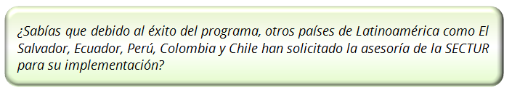

A continuación te presentamos los 28 lugares emblemáticos de reciente inclusión en ésta categoría. Para mayor información consulta <http://pueblos-magicos-mexico.com>

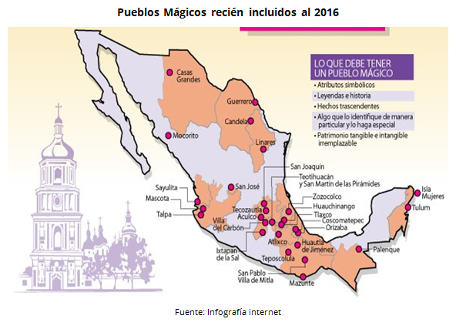

Cuando decidas viajar a estos pueblos considera lo siguiente:

* Compara precios de transporte y hospedaje, así como los servicios incluidos.
* Reserva con anticipación; podrías generar un ahorro si existe un descuento. Recuerda que los precios de algunos servicios se incrementan si se adquieren próximos a su fecha de uso.
* Lleva ropa y accesorios adecuados para el lugar que visites; puedes consultar en internet más información y así evitarás comprar de imprevisto.
* Utiliza gorra, lentes y protector solar para cuidar tu piel de los rayos del sol.
* Conoce tus derechos al viajar en [avión](http://www.profeco.gob.mx/Folletos/derechos_avion.pdf) o en [autobús](http://www.profeco.gob.mx/Folletos/derechos_autobus.pdf).
* Lleva también los teléfonos de contacto de las [Oficinas de Turismo](http://www.sectur.gob.mx/guia-de-viaje/secretarias-estatales-de-turismo/) del lugar que visites.

**Zonas arqueológicas**

México cuenta con más de 2 mil sitios arqueológicos registrados a lo largo de su territorio. El Instituto Nacional de Antropología e Historia ([INAH](http://www.inah.gob.mx/es/)) tiene bajo su resguardo un total de 187 zonas arqueológicas abiertas al público los 365 días del año. De acuerdo con el sitio [México Desconocido](https://www.mexicodesconocido.com.mx/descubre-destinos/zonas-arqueologicas/?page=2) los 10 sitios más populares son:

* **Chichen Itzá.** Chichén Itzá es, sin duda, la ciudad maya más famosa del mundo. Ubicada en el estado de Yucatán, a 128 km de Mérida en dirección a Cancún, recibe más de un millón de turistas cada año, lo que la convierte en la segunda zona arqueológica más visitada de México, después de Teotihuacán.
* **Cholula.** Este Pueblo Mágico de Puebla cuenta con restos de una antigua (y enorme) pirámide prehispánica que, después de la Conquista, sirvió como base para el Templo Los Remedios.
* **El Tajín.** Ubicada en la parte norte de Veracruz, a pocos kilómetros de la ciudad industrial de Poza Rica y del Pueblo Mágico de [Papantla](https://www.mexicodesconocido.com.mx/papantla-veracruz-pueblos-magicos-mexico.html), esta zona arqueológica fue la antigua capital del mundo totonaco. En medio de la selva puedes observar los diversos edificios que la conforman. Cuenta con múltiples construcciones como templos, palacios y varias canchas de juego de pelota.
* **Izamal.** Está ubicado a 65 km al este de [Mérida](https://www.mexicodesconocido.com.mx/20-cosas-que-hacer-en-merida-yucatan.html). Este pueblo Yucateco es famoso por haber sido el hogar de uno de los personajes míticos mayas más reconocidos: Zamná o Rocío del cielo. Cuenta con largos caminos llamados “sacbés” (que comunicaban con otras ciudades mayas como Aké y Kantunil).
* **Monte Albán. S**itio arqueológico que se encuentra a 10 km de la ciudad de Oaxaca. Fue nombrado por los zapotecos como “Dani Baá” o Montaña Sagrada y, posteriormente, “Yucucui” o Cerro Verde, por los indígenas mixtecos que la habitaron hacia el siglo XII. Cuenta con tres estructuras principales, todas con funciones primordialmente ceremoniales: la Plataforma Sur, el Juego de Pelota Grande y el edificio de los Danzantes (o Edificio L).
* **Palenque**. Se localiza al norte del estado de Chiapas y fue construida por los mayas. Puedes disfrutar de esta zona arqueológica rodeada de abundante selva y cascadas. Al sur se localiza el Templo de las Inscripciones que sirvió de sepulcro al gobernante Pakal, el Templo de la Calavera y el templo de la Reina Roja.
* **Teotihuacán**. Es la zona arqueológica más visitada de México perteneciente a la civilización teotihuacana y localizada en el Estado de México. La pirámide del sol mide 63.5 metros de altura. Al final de la calzada de los Muertos se encuentra otra pirámide. Puedes visitar el Museo de los Murales Teotihuacanos y otras atracciones.
* **Tulum.** Es una de las ciudades mayas más visitadas y hermosas de México, ubicada en Quintana Roo. Parte de su encanto radica en que fue construida justo frente al mar Caribe. Los principales edificios: El Castillo, que encima tiene un templo, cuya fachada muestra tres accesos ornamentados con deidades, columnas de serpientes y mascarones zoomorfos; el Templo del Dios Descendente, donde destaca la escultura de la deidad; y el Templo de los Frescos, cuyas pinturas internas representan algunos aspectos de la cosmogonía maya.
* **Uxmal.** Localizada en Yucatán, fue declarada Patrimonio Cultural de la Humanidad por la UNESCO en 1996. Junto con Chichen Itzá y Mayapán, es una de las capitales prehispánicas más importantes de la antigua cultura maya en México. La zona arqueológica de Uxmal está constituida por quince grupos de edificios construidos alrededor de patios. Los más destacados son la Pirámide del Adivino, el Cuadrángulo de las Monjas y el Palacio del Gobernador, así como la Gran Pirámide, el Conjunto de la Casa de las Palomas y el Templo Sur.

Visitar un sitio arqueológico es aprender historia, arte y cultura. Para que tu experiencia sea de lo más placentera, te hacemos algunas recomendaciones.

1. Infórmate previamente de la zona arqueológica que visitarás.
2. Sigue las recomendaciones emitidas por el INAH y que puedes consultar en la siguiente liga <http://www.inah.gob.mx/images/zonas/lista/pagina.html>.
3. Visita el museo de sitio antes de recorrer la zona arqueológica. Regularmente el museo cierra antes que el resto de la zona, además estarás menos cansado/a.
4. Mantente hidratado y toma breves descansos.
5. Usa ropa cómoda y ligera; gorra y lentes de sol.
6. Utiliza bloqueador solar y repelentes de insecto.
7. Inicia tu visita lo más temprano posible, y si está dentro de tus posibilidades, contrata un guía.
8. Respeta los señalamientos del recinto.
9. No extraigas, ni muevas objetos arqueológicos.
10. Si vas a subir o bajar alguna pirámide, hazlo con precaución, sobre todo si llevas niños y/o personas mayores.

**Una maravilla mundial**

La zona arqueológica de Chichen Itzá fue declarada patrimonio de la humanidad por la UNESCO desde el año de 1988, y en 2007 se convirtió en una de las nuevas siete maravillas.

1. Chichen Itzá (Yucatán)
2. La Estatua del Cristo Redentor (Brasil)
3. Machu Picchu (Perú)
4. El Coliseo de Roma (Roma)
5. Taj Mahal (India)
6. La Gran Muralla (China)
7. La Ciudad de Petra (Jordania).

Para la elección de las nuevas siete maravillas se consideraron estructuras creadas desde que la humanidad existe hasta el año 2000, con la condición de que estuviesen en pie en la actualidad. Los resultados fueron dados a conocer en una ceremonia el 7 de julio de 2007 en el Estadio de Luz, en Lisboa, Portugal.

**La moneda más bella del mundo**

En Mayo de 2014, de acuerdo con la [Casa de Moneda de México](https://www.gob.mx/cmm/articulos/reconocimiento-como-la-moneda-mas-bella-del-mundo-en-circulacion-29590?idiom=es), la moneda con valor de $20, conmemorativa del “150 Aniversario del Natalicio y el 100 Aniversario Luctuoso de Belisario Domínguez Palencia", fue galardonada como la moneda más bella del mundo en circulación por la XXVIII Conferencia Internacional de Directores de Casas de Moneda.

En 2013 Banco de México puso en circulación la moneda que conmemoraba la defensa de la democracia y la condena al régimen huertista realizadas por el senador chiapaneco Belisario Domínguez Palencia.

No es la primera vez que México obtiene este premio, en 2008, se obtuvo el mismo título con la imagen de la moneda “Calendario azteca” de un kilogramo de plata pura y en 2010 con la moneda ‘El tren revolucionario’ conmemorativa del Bicentenario de la Independencia y el Centenario de la Revolución que festejaba el país ese año (ver imagen)

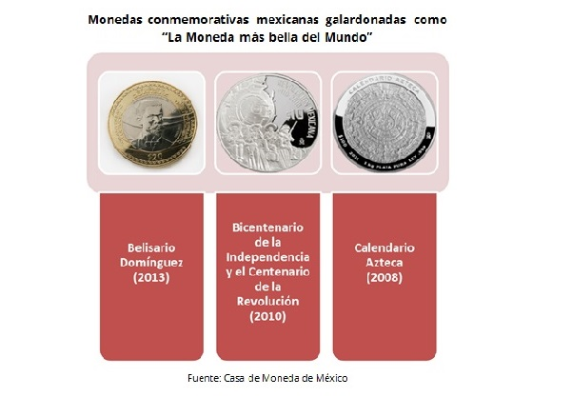

**Anfitriones de honor**

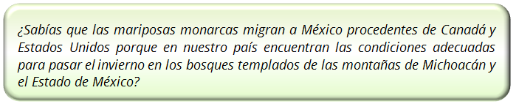

De acuerdo con la [Secretaria de Medio Ambiente y Recursos Naturales (Semarnat)](http://mariposamonarca.semarnat.gob.mx/santuarios.html.), la mariposa monarca, a pesar de ser tan frágil, realiza un recorrido de entre 2,000 y 4,500 kilómetros de ida y otros tantos de vuelta, de los bosques de Canadá y EEUU a México.

La monarca viaja a las montañas de Michoacán y el Estado de México, por ser una de las regiones del mundo que en el invierno les proporcionan condiciones especiales para la vida, como las siguientes:

* Temperatura fresca, que les indica que deben de mantenerse quietas para no gastar energía y poder regresar.
* Nubes y neblina que les proporcionan agua y humedad.
* Árboles que las protegen del granizo y la nieve.

Los principales santuarios receptores de turismo son el Rosario, Municipio de Ocampo y Sierra Chincua, municipio de Angangueo, región considerada como una de las cuatro bellezas naturales reconocidas por la UNESCO como Patrimonio de la Humanidad en suelo nacional.

Con el objeto de conservar este fenómeno migratorio, en 1980 el gobierno mexicano decretó la protección de las colonias de la mariposa monarca. En 1986 se estableció por primera vez un área protegida de 16 mil 110 hectáreas denominada Reserva de la Biosfera Mariposa Monarca. En el 2000 se extendió la superficie total de la Reserva a 56 mil 259 hectáreas.

Si vas a visitar los santuarios de la Monarca ayuda a la economía local consumiendo productos de la región, comida y artesanías, elaborados por manos michoacanas y mexiquenses. Además respeta las normas de la reserva, los propios ejidatarios les indicarán las recomendaciones para garantizar que las mariposas nos sigan visitando. A continuación, te damos algunos consejos cuando decidas visitar ese espectáculo natural:

* Acude a los santuarios con la ayuda de un guía.
* Acata las disposiciones de cada santuario, que son las mismas para todos.
* No lleves aparatos de sonido (grabadora, radio, etc.).
* No dejes basura, no hagas ruido y ven bien abrigado.
* Usa zapatos cómodos pues es zona montañosa.
* No te lleves mariposas, vivas o muertas, ¡está estrictamente prohibido!

**Museos de México**

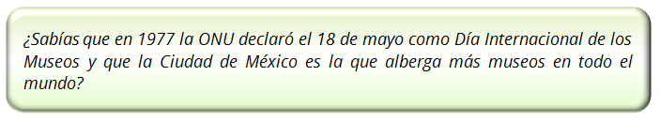

Información de INEGI revela que a principios de 2016 existían cerca de mil 262 museos a lo largo y ancho de la República Mexicana, y es en la Ciudad de México donde se registra la mayor concentración de museos con 154 registrados ante Conaculta como puedes observar en el siguiente cuadro:

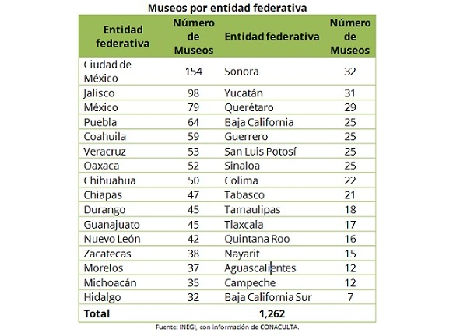

Entre los museos más populares localizados en la Ciudad de México se encuentran:

* **El Museo Nacional de Antropología e Historia.** Este recinto fue construido entre 1963 y 1964. Cuenta con un total de 23 salas, 12 de ellas dedicadas a presentar la historia prehispánica del país.
* **Museo Nacional de Historia “Castillo de Chapultepec”**. Posee 20 salas en donde se exhibe un amplio panorama de la historia de nuestro país.
* **Museo Nacional de Arte**. En una superficie de exhibición de 5,500 metros cuadrados y amplias salas, que antaño fueran ocupadas por el Archivo General de la Nación, se pueden observar selectas obras que componen un acervo de más de 3,000 piezas de autores nacionales de todos los tiempos.
* **Museo Franz Mayer**. La muestra de este recinto contiene cerámica de talavera, cristalería, muebles, madera de épocas y orígenes diversos, textiles, esculturas en piedra, alabastro y marfil; entre otros. Además cuenta con una biblioteca.
* **Museo del Templo Mayor**. Cuenta con ocho salas en las que se exhiben las piezas encontradas durante las diferentes temporadas de excavación arqueológica desde 1978 hasta nuestros días.

Al momento de visitar bibliotecas, museos y exposiciones, procura tener una conducta discreta y, sobre todo, de no provocar molestia a los demás visitantes.

* Mantén una distancia prudente respecto a las piezas que se exponen. Nunca debes tocarlas. Tampoco apoyarte o recostarte en los estantes donde estén colocados.
* Viste cómodo y ligero. No lleves objetos innecesarios y molestos durante el recorrido por el museo (paraguas, bolsos, maletas, zapatillas, etc.).
* Busca información del museo que visitarás, cómo llegar, estacionamientos cercanos, horarios, etc.
* Aprovecha las visitas guiadas. Aunque tienen un costo, te permiten aprender más cosas y descubrir más de lo que se ve a simple vista.

Al adquirir algún producto o servicio, guarda el ticket de compra. Si el proveedor no te respeta el precio o no cumple con lo acordado, llama al Teléfono del Consumidor 5568 8722 en el D.F. y área metropolitana o 01 800 468 8722 larga distancia desde el resto del país.